Bảng thiết kế tay cầm:

Esp:

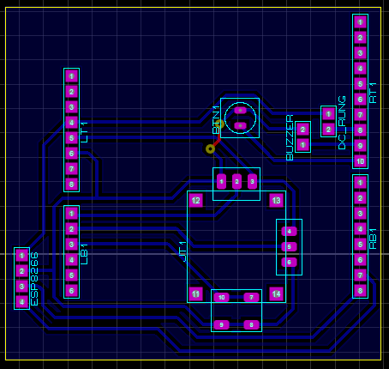

Tay cầm:

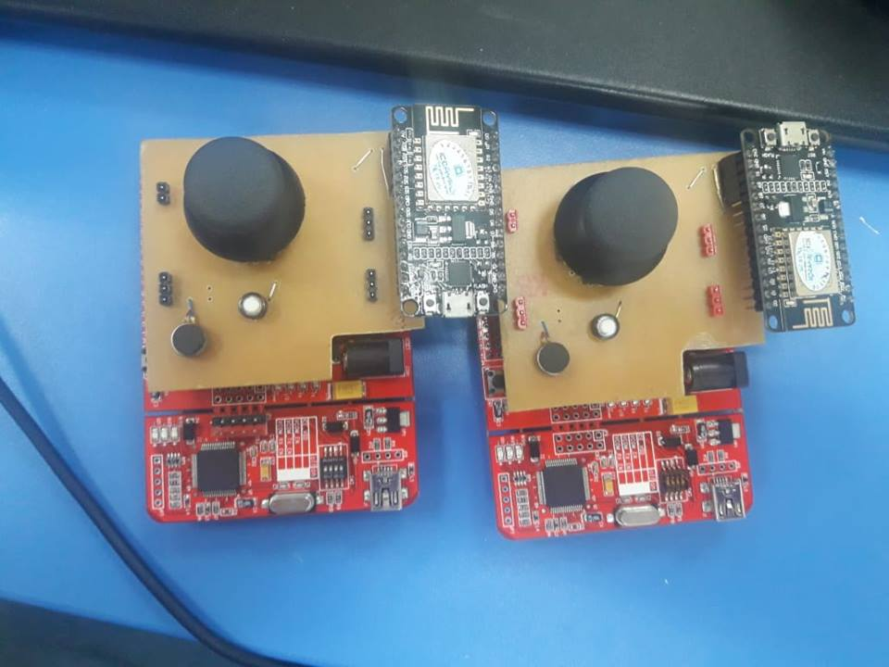

Thành phần:

Esp8266, numaker uno, joystick